RepairCafé am 7. Januar 2016 in der Dürerstr.
Gleich beim ersten RepairCafé im neuen Jahr in Dresden-Johannstadt gab es Einiges zu tun.
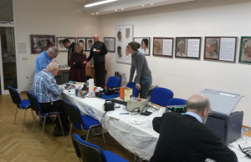
Bei einem Laserdrucker trat schon mehrfach Papierstau auf. Nun ließ sich das Papier nicht mehr ohne Eingriff herauslösen. Beim Auseinandernehmen stellten wir als wahrscheinlichste Ursache eine verschmutzte Schiene in der Fixiereinheit fest. Nach Reinigung und Entfernung der letzten Papierreste lief das Gerät wieder anstandslos.
Die Mechanik zweier elektrischer Kaffeemühlen funktionierte nicht mehr. Auch hier brachte eine gründliche Reinigung den erhofften Erfolg.
Ein Dampfbügelgerät stieß keinen Dampf mehr aus. Aufgrund starker Verkalkung waren die Leitungen im Geräteinneren vollständig verschlossen. Die mechanische Entfernung der Ablagerungen brachte Abhilfe. Zur Vermeidung oder Verzögerung eines erneuten Verschlusses empfehlen wir entionisiertes bzw. destilliertes Wasser. Das Kondenswasser von Wäschetrocknern lässt sich dafür verwenden.
Bei einem Schallplattenspieler reagierte der durch den Tonarm ausgelöste An/Aus-Schalter nur noch sporadisch. Die Reinigung der elektrischen Kontaktflächen beseitigte das Problem.

